上学期 第二章 函 数

映射与函数
§2.1函数：
1、函数的概念
函数的概念是中学数学中最重要的基本概念之一.初中我们已经学过函数的概念：
设在一个变化过程中有两个变量x和y，如果对于x的每一个值，y都有唯一的值与它对应，那么就说y是x的函数，其中x叫自变量。
并且学习了正比例函数、反比例函数、一次函数、二次函数等具体函数.但初中所研究的函数具有一定的局限性，为了研究的深入，我们需要从新的高度来认识函数的概念：
设A，B是非空的数集，如果按某个确定的对应关系f，使对于集合A中任意一个数x，在集合B中都有唯一确定的数f(x)和它对应，那么就称f：A→B为从集合A到集合B的函数，记作y＝f(x)，x∈A.其中，x叫做自变量，x的取值范围A叫函数的定义域；与x的值相对应的y的值叫做函数值，函数值的集合{f(x)∣x∈A}叫做函数的值域.
2、函数的三要素：对应法则、定义域和值域.
①一般地说，在函数记号y＝f(x)中，f代表对应法则.其中，符号“y＝f(x)”为“y是x的函数”的数学表示.
②定义域是自变量的取值范围，它是一个函数不可缺少的组成部分.定义域不同而解析式相同的函数应看作是两个不同的函数.
③值域是全体函数值所组成的集合，在多数情况下，一旦定义域和对应法则确定，函数的值域也就随之确定.
两函数相同需要三要素对应相同.
例1：下列各组函数中，表示同一个函数的有 组.
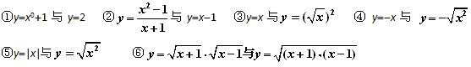
分析：①定义域不同.②定义域不同.③定义域与值域都不同.④值域不同.⑤相同.⑥定义域不同：
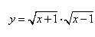 定义域为：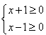 解得
定义域为： 解得
所以，只有⑤相同，即表示同一个函数的有1组.
例2：求函数的定义域：
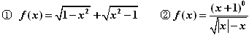
解：①要使函数有意义，必须：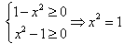 ∴x=－1或x=1
∴函数 的定义域为：{－1，1}.
注意不要写成：{（－1，1）}或（－1，1） .
②要使函数有意义，必须：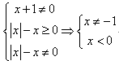
∴函数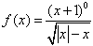 的定义域为：
说明：求函数的定义域一般应考虑到：
①分式的分母为零无意义；
②负数的偶次方根无意义；
③0°无意义.
还有后面要学到的：三角函数和对数函数.
例3：求函数的值域：
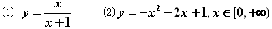
解：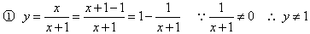
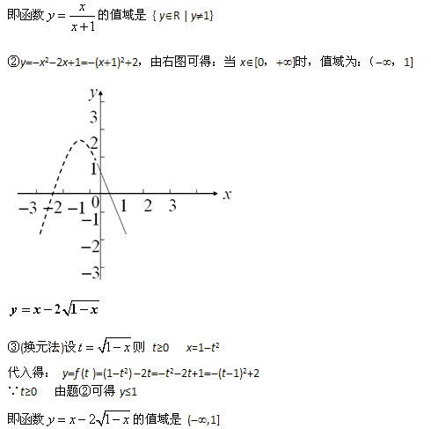
3、“区间”和“无穷大”的概念
注意区间的正确表示，学习了区间的概念，某些以实数为元素的集合就有三种表示方法:集合表示法、不等式表示法和区间表示法.
无穷大是个符号，不是一个数，当无穷大作为区间端点时，此端点不能用闭区间.
4、映射
关于映射的概念应了解：①集合A、B可以是数集、点集或其他集合；②象和原象；③集合A中的任何一个元素都有象，并且象是唯一的；集合B中的元素不一定有原象，如果有，允许有多个原象.
例4：设f：A→B是从A到B的一个映射，其中A=B={(x，y)|x，y∈R}，f：(x，y)→(x+y，x－y)，那么A中的元素(1，－2)的象是 ，B中象(1，－2)的原象是 。
解：①(1，-2)→(1-2，1+2)，所以，象是(-1，3)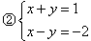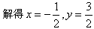
即原象是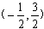
§2.2函数的表示法
当情况比较简单时，函数的对应法则f可用一个解析式来表示，但在不少问题中，对应法则f也可能不便用或不能用一个解析式来表示；函数常用的表示法有：解析法、列表法和图象法.
1.掌握函数三种常见的表示法以及各自的优点.
2.由于中学阶段研究的函数主要是能够用解析式表示的函数，因此应加强根据实际问题中的条件列函数解析式的训练，这也是建立函数模型研究实际问题的关键步骤.
3.函数的各种表示方法具有内在联系，学习中要认识这种联系并能相互转化
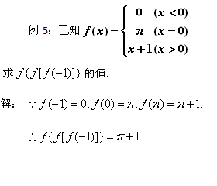
例6：已知f(x)是一次函数,且f[f(x)]=4x-1,求f(x)的解析式.
解：（待定系数法）设f(x)=kx+b则 k(kx+b)+b=4x-1
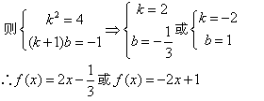
例7：已知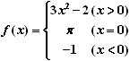画出它的图象，并求f(1)，f(-2).
解：图象如右图：
f(1)=3×-2=1
f(-2)=-1
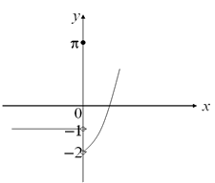
例8：某质点在30 s内的运动速度是时间的函数，它的图像如右图所示，用解析法表示出这个函数，并求出9 s时质点的速度
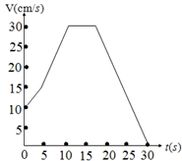
解：速度是时间的函数，解析式为：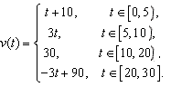
由上式可得,t=9s,质点的速度v(9)=3×9=27.
例9：动点P从边长为1的正方形ABCD的顶点A出发顺次经过B、C、D再回到A.设x表示P点的行程，y表示PA的长，求y关于x的函.
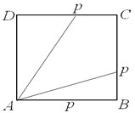,
解：如图 当P在AB边上运动时, PA=x
当P在BC边上运动时 PA=
当P在CD边上运动时PA=
当P在DA边上运动时PA=4-x
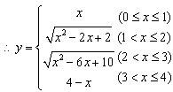
小结：
一、本讲涉及到的定义：函数、自变量、函数值、对应法则、定义域、值域、映射、区间、无穷大。
二、本讲主要涉及到的题目：
1.判断函数是否相同：注意比较函数的三要素。
2.求函数的定义域，前面已经总结。
3.求函数的值域：方法有很多：直接法、换元法以及后面将学到的均值定理法等等。
求函数的值域中一个重要的问题是二次函数在某一区间上的值域如前面例3②，需要判断对称轴是否在给定区间内，判断能否取到抛物线顶点，此类问题可以借助函数图象这一工具。
4.求函数的对应法则：可用方程法、待定系数法等。注意利用实际问题的条件列函数的解析式的问题。
5.函数图象：
①由函数图象解决其他问题，如求解析式、函数值、方程的根等等，如前面例8。
②由其他条件画函数图象，如教材中的邮资问题，还有如出租车的计价问题、电话计费问题、利息的计算问题等等，同学们可以自己收集相关材料，利用这些材料画函数图象。
总之一定要重视函数图象这一重要内容，这对函数其他知识的掌握有很大帮助。
一、结合函数的图像理解函数单调性的概念：
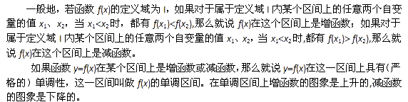
对此概念的理解：
(1)函数单调性的几何意义：
单调性反映了函数图象的发展趋势，若f(x)在区间D上是增（减）函数，则函数图像在D上的部分从左到右是上升（下降）的，因此函数单调性使得自变量的不等关系和函数值之间的不等关系可以“互逆互推”。
(2)函数单调性是对于函数定义域内的某个子区间而言的。有些函数（比如一次函数y=x+1）在整个定义域内都是单调的；而有些函数（比如二次函数y=在定义域内的一部分区间是增函数，而在另一部分区间上是减函数；还有的函数（比如常数函数y=1）是非单调的。
(3)若函数f(x)在其定义域内的两个区间A、B上是增（减）函数一般不能简单地认为f(x)在A∪B上是增（减）函数。比如f(x)=
在(－∞,0)上是减函数，在(0,＋∞)上也是减函数，但是不能说它在(－∞,0)∪(0,＋∞)上是减函数，事实上，取=-1＜1=有f(-1)=-1＜1=f(1),不符合减函数的定义。
（4） 对于函数单调性定义中的x₁，x₂要注意：首先x₁，x₂要取自同一单调区间；其次x₁，x₂的取值必须是任意的，证明单调性的时候，“任意”二字一定不能丢掉，更不能随意用两个特殊值代替；最后x₁,x₂要有大小，通常规定：x₁<x₂。
(5) 记住一些常见的结论：
记住常见函数的单调性和单调区间：
一次函数f(x)=kx+b(k≠0)在定义域R内是单调函数，当k＞0时f(x)在R上是增函数；当k＜0时，f(x)在R上是减函数。
反比例函数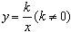在定义域(－∞,0)∪(0,＋∞)内是非单调函数，但在区间(-∞,0)和(0,＋∞)内是单调函数，
当k＞0时，f(x)在(－∞,0)和(0, ＋∞)上都是减函数；当k＜0时，f(x)在(－∞,0)和(0, ＋∞)上都是增函数。
记住一些常见结论：
函数y= f(x)与函数y=f(x)+C(C为常数)具有相同的单调性。
当C＞0时，函数y=f(x)与函数y=Cf(x)的单调性相同；当C＜0时，函数y=f(x)与函数y=Cf(x)的单调性相反。
当函数y= f(x)≠0，函数y= f(x)与函数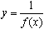单调性相反。
在公共区间内，增函数+增函数=增函数，增函数-减函数=增函数
若函数y=f(x)在其定义域区间内满足f(-x)=f(x),那么它的图像关于y轴对称，当函数y=f(x)在在定义域的某一区间上是减函数时，在这一区间关于原点对称的区间上一定是增函数。
若函数y=f(x)在其定义域区间内满足f(-x)=-f(x),那么它的图像关于原点成中心对称，当函数y=f(x)在某一区间上是减函数时，在这一区间关于原点对称的区间上一定也是减函数。
若函数y=f(x)在其定义域区间内满足f(2a-x)=f(x),或者满足f(a-x)=f(a+x)，那么它的图像关于x=a成轴对称，当函数y= f(x)在某一区间上是减函数时，在这一区间关于x=a对称的区间上一定是增函数。
二、利用定义证明函数单调性的步骤：
1.取值：在指定区间上任取x₁，x₂，并规定x₁<x₂。
2.作差变形：即作差f（x₁）-f（x₂）或者f（x₂）-f（x₁），并通过通分、因式分解、配方、有理化等方法向有利于判断差的符号的方向变形。
3.定号：确定差f（x₁）-f（x₂）或者f（x₂）-f（x₁）的符号，当符号不确定的时候，要分类讨论。
4.判断：根据单调性的定义下结论。
三、复合函数的单调区间求法：复合函数单调性的判断遵从同增异减的原则，即内外函数单调性相同时，复合函数为增函数；内外函数单调性相反时，复合函数为减函数。具体如下：
设函数t=g(x)在区间M上有定义，又函数y=f(t)在区间N上有定义，且当x∈M时，t=g(x)∈N.
（1）如果g(x)在区间M上是增函数，f(t)在区间N上是增函数，则y=f[g(x)]在区间M上是 增 函数；
（2）如果g(x)在区间M上是增函数，f(t)在区间N上是减函数，则y=f[g(x)]在区间M上是 减 函数；
（3）如果g(x)在区间M上是减函数，f(t)在区间N上是增函数，则y=f[g(x)]在区间M上是 减 函数；
（4）如果g(x)在区间M上是减函数，f(t)在区间N上是减函数，则y=f[g(x)]在区间M上是 增 函数；以上结论自己试着证明一下.
四、典型例题：
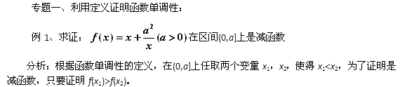
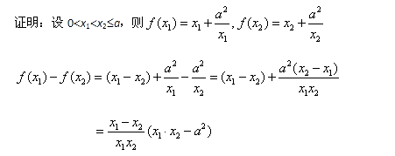
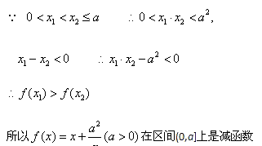
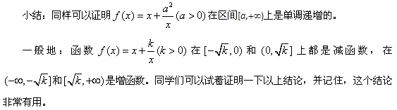
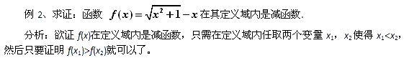
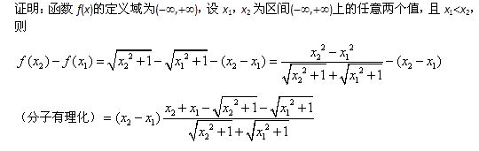
§2.2函数的表示法
当情况比较简单时，函数的对应法则f可用一个解析式来表示，但在不少问题中，对应法则f也可能不便用或不能用一个解析式来表示；函数常用的表示法有：解析法、列表法和图象法.
1.掌握函数三种常见的表示法以及各自的优点.
2.由于中学阶段研究的函数主要是能够用解析式表示的函数，因此应加强根据实际问题中的条件列函数解析式的训练，这也是建立函数模型研究实际问题的关键步骤.
3.函数的各种表示方法具有内在联系，学习中要认识这种联系并能相互转化
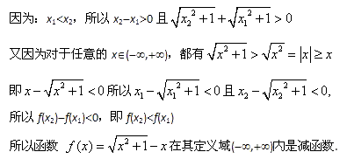
小结：本题利用定义证明单调性，作差后变形的技巧是对式子进行了分子有理化，这在比较的大小中起到了关键性的作用。
例3.讨论函数(其中-1＜x＜1，且a≠0)的单调性。
分析：利用单调性的定义按步骤“取值—作差—变形—定号—判断”进行证明即可，必要的时候要对参数进行讨论。
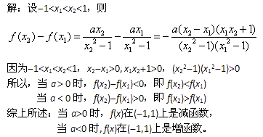
小结：用定义研究函数单调性时，所取x₁，x₂是指在指定区间上的任意两个值，对差f（x₂）-f（x₁）进行变形的方法有：通分、因式分解、配方和有理化等，在确定差的符号时，要注意使用x₁，x₂所在的范围，另外含有参数的必要时要对字母参数进行讨论。
专题二、求函数的单调区间
例4.设函数求f(x)的单调区间，并证明f(x)在其单调区间上的单调性。
分析：本题主要考察函数的单调性及不等式的基础知识，以及数学推理判断的能力。
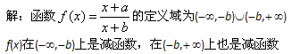
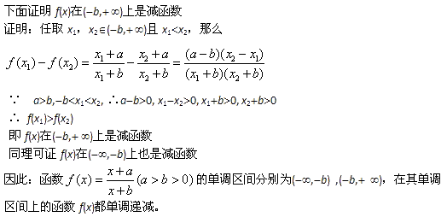
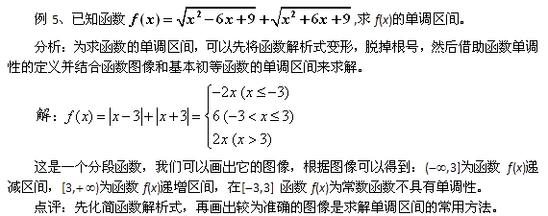
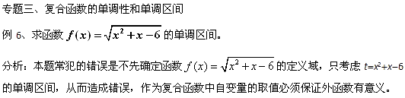
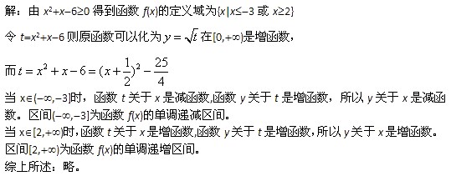
小结：求复合函数单调区间应遵循复合函数单调性内外函数同增异减的原则，即内外函数单调性相同时，复合函数为增函数；内外函数单调性相反时，复合函数为减函数，同时要注意如果所给函数没有给出定义域，应该先确定定义域，并且所求得的单调区间必须是定义域的子集同时所求得的单调区间必须对外函数也要有意义。
专题四、函数单调性的应用
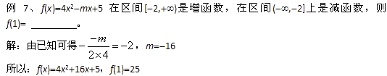
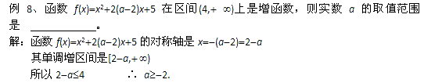
例9、已知函数f(x)图像关于原点对称，在定义域(-1,1)上是减函数，且满足不等式f(1-a)+f(1-)＜0，求实数a的取值范围。
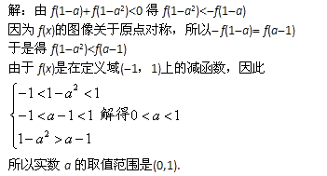
例10、若函数在[0,a](a＞0)上的最小值为2，最大值为3，求实数a的取值范围。
分析：本题属于二次函数闭区间上的最值问题，由可以得到对称轴为x=1，因为在x∈[0,a](a＞0)有最值，所以应该讨论对称轴与区间[0,a]的关系，利用单调性解决问题。
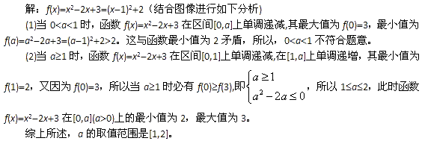
点评：通过此题可以体会到单调性与二次函数在闭区间上最值的关系。由于二次函数在对称轴两侧单调性相反，因此，解有关二次函数最值的问题不可避免地要讨论给定区间与它的对称轴的关系。
例11.函数f(x)的图像关于原点对称，且当时是增函数，若f(1)=0求不等式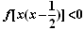的解集。
解：由f(x)的图像关于原点对称，知x∈时f(x),也是增函数，且有f(-1)=-f(1)=0
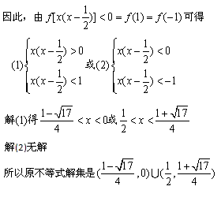
本节总结：
函数单调性是函数值在定义域或定义域的某个区间内随自变量变化而增加或减少的一种定性描述，它是函数在局部上的性质。函数是增函数或是减函数必须相对于某个单调区间而言，不能笼统地说某函数是增函数或者减函数，只有在整个函数定义域在一个单调区间的情形下，才能称这个函数在定义域上是单调函数。
反函数
一、基础知识要求
1、了解反函数的概念，能从函数三要素角度认识函数与它的反函数之间的关系,深化对函数概念的理解.
2、会在给定函数y=f(x)的解析式及反函数存在的条件下,求其反函数.
3、了解互为反函数的图象间的关系，不仅能从数量的对应关系认识反函数还能从图象的对应关系了解反函数的概念,并能利用y=f(x)与
二、学习指导
1、知识结构
反函数从数量关系和图象的对应关系两个方面刻画了与原函数之间的关系。本节的主要内容有：反函数的定义，反函数的符号，反函数的求法，互为反函数的函数图像间的关系.
2、重点、难点分析
反函数是研究两个函数的相互关系的一项重要内容,掌握了反函数的知识,有助于进一步了解函数的概念,获得比较系统的函数知识,并为以后学习互为反函数的指数函数与对数函数以及三角函数与反三角函数奠定了基础.从而本节学习的重点是反函数的概念.教学难点是反函数的求法.
（1）对概念的理解
课本上给出的反函数的定义比较长,也比较抽象, 概念中的描述实际上就是求反函数的过程, 对定义要抓住:
①概念的理解②求反函数的步骤.
① 概念的理解
第一层次：课本对反函数的定义不是从两个变量之间有一一对应关系来阐述的，是将这一概念内涵缩小后定义的，这已是高数中的定义。反函数的“反”字应当是相对原来给出的函数而言,从函数三要素来看，反函数的三要素是由原来函数的三要素决定的.给出的函数确定了,反函数的三要素就已经确定了.简记为“三定”.把三定具体化,也就是“反”字的具体体现.即原来函数的值域是反函数的定义域,原来函数的定义域是反函数的值域,原来函数对应法则中x与y的位置互换即是反函数的对应法则。
故反函数实际体现为“三反”。如图,
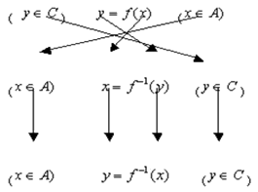
第二层次：“三反”中起决定作用的是x与y位置的反置,正是由于它的反置,才把它的范围也带走了,从而引起了其他两“反”。
第三层次：反函数符合函数的定义，故它也是函数.
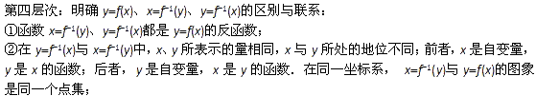
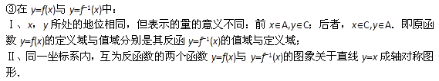
第五层次：y=f(x)有反函数的条件是在值域中任何一个值y，其在定义域中的原象唯一，即一个函数是否存在反函数是由它自身的性质决定的,从集合、映射角度看：y=f(x)有反函数的条件是函数y=f(x)的对应关系是一一对应，从图像看：y=f(x)有反函数的条件是其图像与x轴及其平行线至多只有一个交点。
第六层次：（1）设y=f(x)（x∈A,y∈C）有反函数，则有：
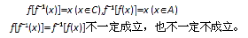
（2）求反函数的步骤： 概念中的描述实际上就是求反函数的过程，即
Ⅰ、互换：即将y=f(x)值域作为反函数的定义域;
Ⅱ、反解：即由y=f(x)解出x=f(y);
Ⅲ、改写（即互换）：以x表示反函数的自变量，以y表示反函数的因变量.
求反函数虽有明确的步骤,主要是解一个方程和求一个值域,但解的方程的类型各不相同,求解时怎样根据条件进行解的取舍,是学生遇到的难题,同时求函数值域也是多数同学感到困难的课题,所以求反函数就成为本节的一个难点.
（3）互为反函数的两个函数图象的关系
函数y=f(x)的图象和它的 反函数y=f(x)的图象关于直线y=x对称。
注意：
1、这里说的反函数
2、这个结论是在坐标系中横轴为x轴，纵轴为y轴，而横轴与纵轴的单位长度一致的前提下得出的。
（4）问题引申：一个函数是否具有反函数与它的奇偶性有关吗?与单调性有关吗?请同学们研究如下问题:
①如果一个函数是奇函数,是否一定存在反函数?
②如果一个函数是偶函数是否一定没有反函数?
③如果一个函数是单调函数,是否一定有反函数?
④如果一个函数不是单调函数,是否一定没有反函数?
⑤如果奇函数存在反函数,可以证明反函数也是奇函数.
⑥如果函数y=f(x)在区间M上具有单调性(x∈M,y∈N)，可以证明反函数在N上具有相同单调性.
⑦互为反函数的两个函数的图像是否一定有交点？如有交点，交点是否一定在直线y=x上？互为反函数的两个函数图像的交点除了每一个函数图像与直线y=x的交点外，还有其他交点，如：y=-x和y=x的交点是它们本身，再如：
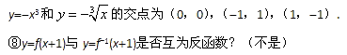
(5)由于原函数与其反函数在性质上的一致性,为我们研究函数的性质增加了一种手段,如果一个函数存在反函数,当我们研究这个函数性质时,就可以在两者之中择其较简的来进行研究.
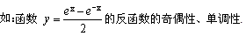
典型例题
例1、给出下列函数：
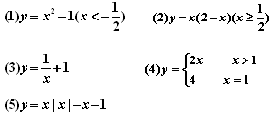
其中不存在反函数的是_______
例2、函数在[2,3]上存在反函数，求a的取值范围
分析：判断一个函数是否有反函数,从概念上讲即看对函数值域内任意一个y，依照这函数的对应法则，自变量x总有唯一确定的值与之对应,由于这种判断难度较大,故通常对给出的函数的图象进行观察,断定是否具有反函数.
答案：a≤-6或a≥-4
例3、求下列函数的反函数：
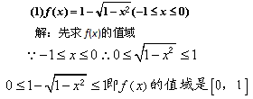
再用y表示x
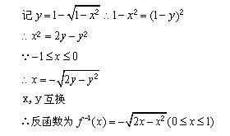
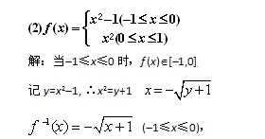
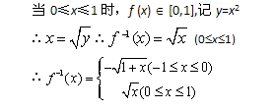
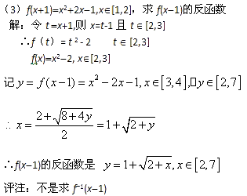
明确：
（1）有时原函数的值域与求出的函数解析式所确定的定义域一致,但这种一致性只是偶然,而不是必然,由于反函数的定义域必是原来函数的值域,而不是从自身解析式出发寻求满足的条件,所以求反函数,就必须先求出原来函数的值域.
（2）在求解方程时,一定要注意题目中对x的限制条件的使用,分段函数存在反函数时,也应分段求解它的反函数,一般情况下,它的反函数仍然是个分段函数.
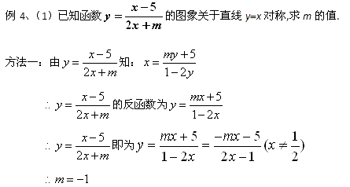
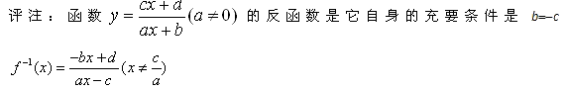
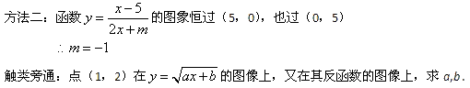
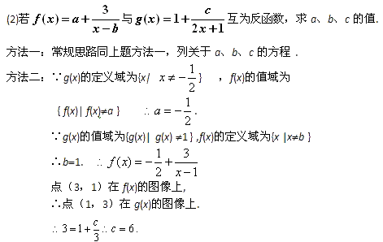
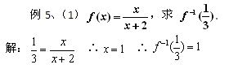
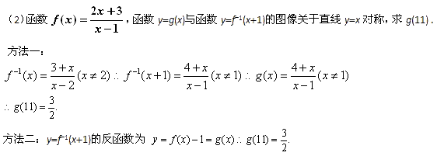
四、小结
1.反函数的定义域和值域分别是原函数的值域和定义域，因此求反函数的定义域不能由其解析式确定，而应当是原函数的值域。
2.求反函数的基本步骤:
Ⅰ、互换：即将y=f(x)值域作为反函数的定义域;
Ⅱ、反解：即由y=f(x)解出x=f-1(y);
Ⅲ、改写：以x表示反函数的自变量，以y表示反函数的因变量.
3.互为反函数的两个函数具有相同的增减性，它们的图像关于直线y=x对称.
4.分段函数的反函数，应分别求出各段的反函数，再合成。
通过反函数概念的学习,培养学生分析问题,解决问题的能力及抽象概括的能力，并能在反函数的求解过程中,把握函数与方程的思想,数形结合的思想，分类讨论的思想。
指数、指数函数
1、有理数指数幂的运算性质：
2、对分数指数幂的理解：
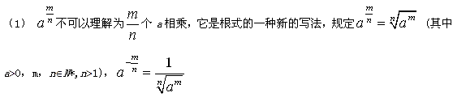
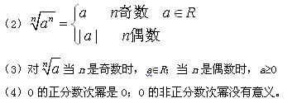
例1：求下列各式的值：
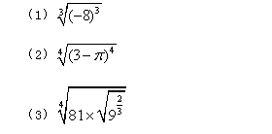
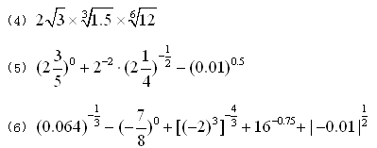
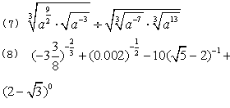
分析：既含有分数指数幂，又有根式，应该把根式统一化成分数指数幂的形式，再根据分数指数幂的运算性质，进行运算，运算时，要注意运算顺序和灵活使用乘法公式。
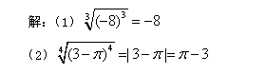
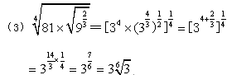
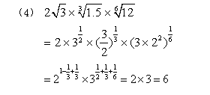
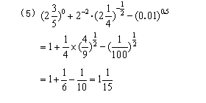
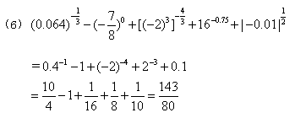
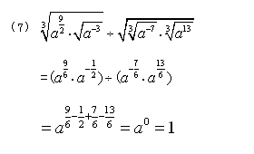
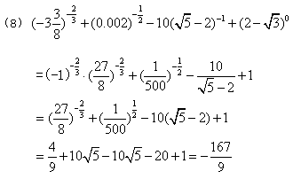
小结：一般地，进行指数幂运算时，化负指数为正指数，化根式为分数指数幂，化小数为分数进行运算，结果可化为根式形式，或保留分数指数幂的形式，但不能既有根式又有分数指数幂，也不能既有分母又含有负指数。
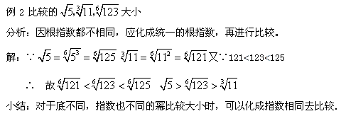
例3 化简：
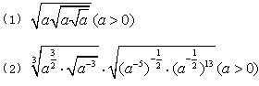
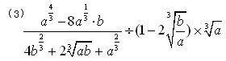
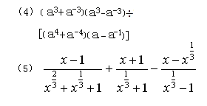
分析：观察式子的特点，灵活运用以下乘法公式。
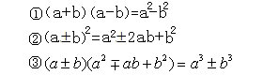
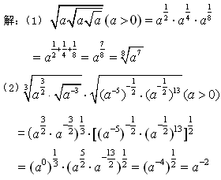
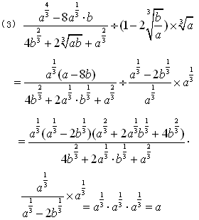
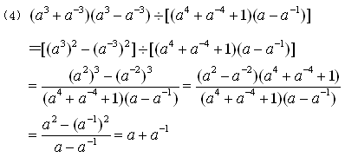
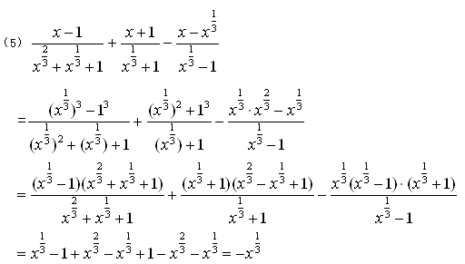
小结：这些例题中，要注意立方和、立方差公式在分数指数幂当中的应用，因为二项和、二项差公式，平方差公式一般在使用中易于一目了然，而对立方和、立方差公式却不易观察到，要在做题中不断地提高灵活运用这些公式的能力。
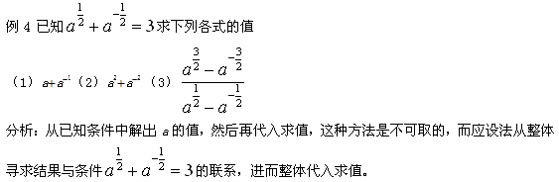
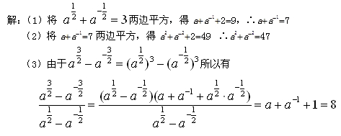
3、指数概念的扩充：
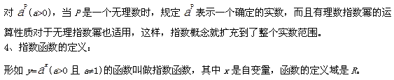
5、规定底数a大于零且不等于1的理由：
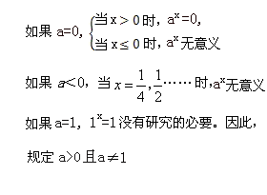
6、指数函数（a>0且a≠1）的图像和性质
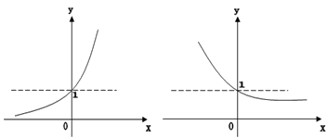
a>1 0<a<1
（1）定义域：x∈R；x＝0时，y＝1，即过定点（0,1）.
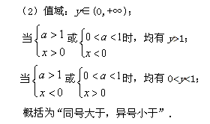
（3）单调性：a＞1，指数函数y=ax是增函数；0＜a＜1，指数函数 是减函数.
（4）奇偶性 ：非奇非偶函数.
（5）当a＞1，a的值越大，图像越靠近y轴，递增速度越快；
当0＜a＜1时，a的值越小，图像越靠近y轴，递减的速度越快。
7、指数函数的应用：
（1）比较两个数值的大小；
（2）解指数不等式；
（3）解决某些实际问题。
例5.比较大小
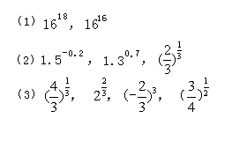
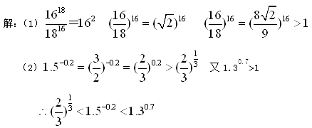
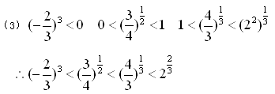
小结：对于三个以上的数的大小比较，一般是先对其进行分类，根据问题实际常常分成三类：一类是负数，一类是大于零且小于1的数，一类是大于1的数，再对这三类数分别进行比较。
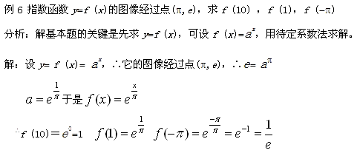
例7：求下列函数的定义域和值域。
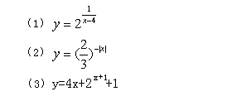
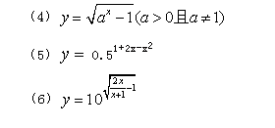
分析：本题考察指数函数的概念，定义域，值域。
解：（1）含x-4≠0 ∴x≠4 定义域：{x|x∈R且x≠4}
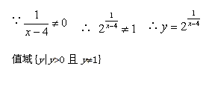
（2）定义域为R
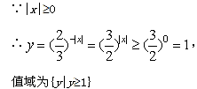
（3）定义域为R
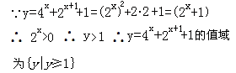
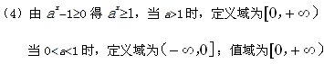
（5）定义域为R
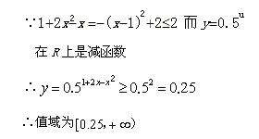
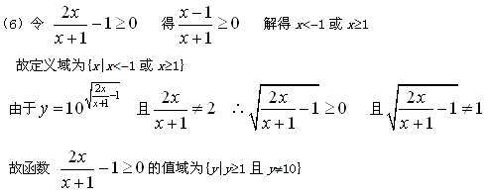
小结：
（1）熟悉基本函数的定义域、值域。
（2）会用指数函数的图像去分析。
（3）能熟练应用指数函数的单调性。
（4）会用分离常数法，判断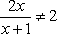
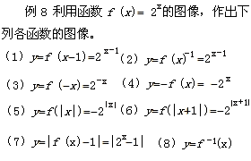
分析：本题考察指数函数的图像及由基本函数图像作平移、对称变换所得函数的图像，含绝对值符号的，函数一般情况下要考虑去掉绝对值号，转成分段函数去考虑。
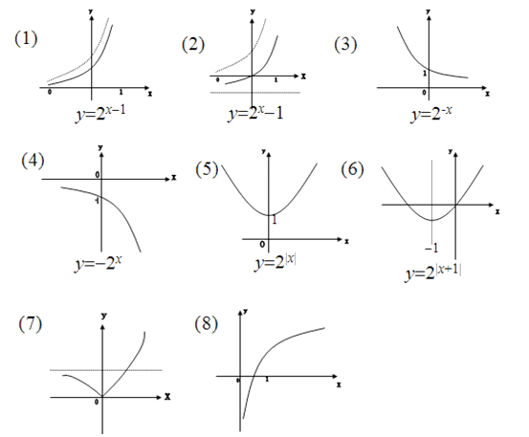
小结：
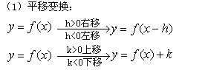
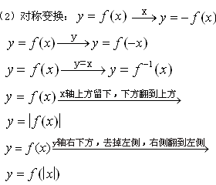
例9：求下列函数的单调区间：
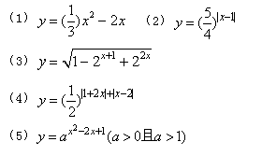
分析：可以先化简解析式，根据函数图像，写出单调区间。对底含字母的要讨论。
解：（1）思路1：可以定义出发，作商判断在其定义域上的单调性.
思路2：先讨论二次函数的单调性，再看指数函数的单调性。通过逐层讨论它的单调性，综合得到结果。
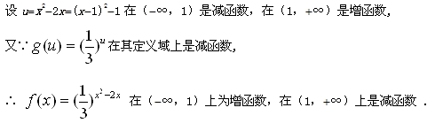
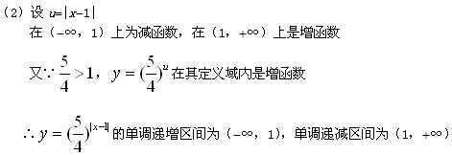
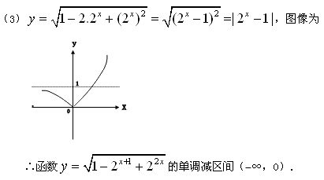
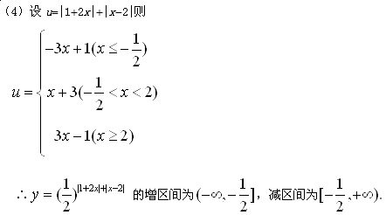
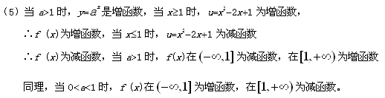
小结：复合函数f(x)=f[g(x)]的单调性，设y=f(u)，u=g(x)，f(u)，g(x)同增同减 , f(x)为增函数，f(u)，g(x)增减相异f(x)为减函数。
例10 解下列关于x的不等式。
分析：化成同底，利用指数函数的单调性转成一元二次不等式去解。
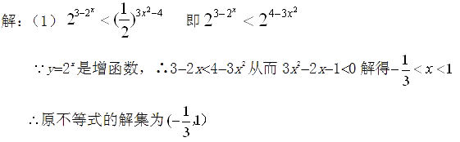

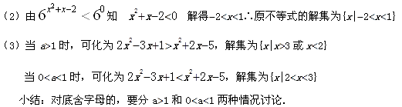
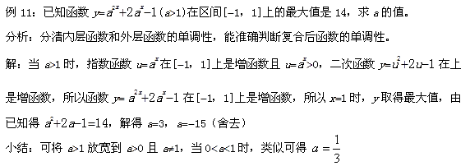
例12 放射性物质以一定的速度衰变，如果某个质量为的放射性物质在时间h中衰变到/2，那么它在2h时间中将衰变到刚才的一半，即/4。值h称为这物质的半衰期，它对不同的放射性物质是不同的，镭226的半衰期h=1620年。如果我们开始有10克镭226，经过810年以后，还剩有多少克镭？
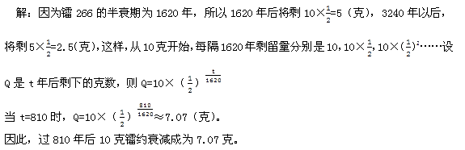
对数、对数函数
§2.7 对数
一、基础知识要求
1.理解对数的概念，能进行对数式与指数式的互化
2.掌握对数的运算性质，理解推导对数运算法则的依据和过程，并会用语言叙述法则。从而记住这些法则。
3.本节的重点是对数的定义，对数的运算性质；难点是对数的概念。
二、学法指导：
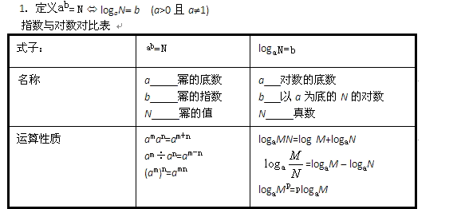
2.对数中字母的取值范围。M＞0,N＞0，a＞0且a≠1
强调：零和负数没有对数。
3.由对数定义及运算性质可直接得到下面性质：
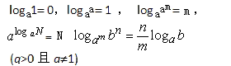
4.两个特殊对数
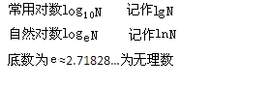
5.性质强调：
①简易语言表述：“积的对数＝对数的和”“商的对数=对数的差”“幂的对数=幂指数乘以幂的底的对数”
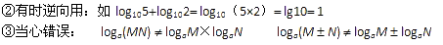
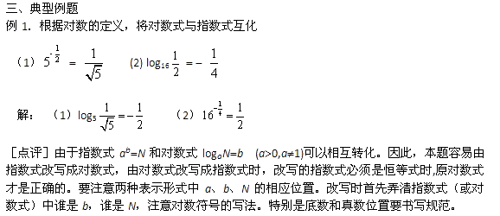
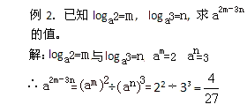
[点评]本题充分体现了指数式和对数式的相互转化功能。将对数式化为指数式后就把对数运算转化为指数运算，从而运用已学的指数运算性质求值。
例3.求下列各式的值
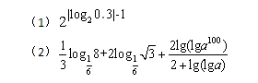
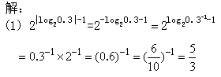
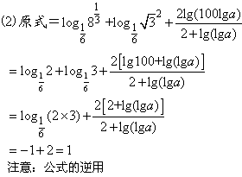
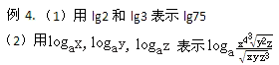
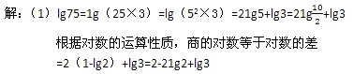
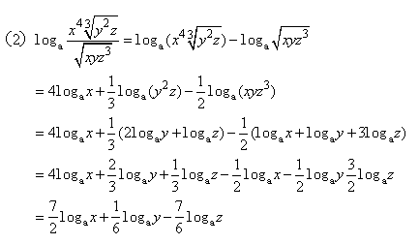
［点评］用已知对数表示未知对数，就是把要表示的对数的真数分解成已知对数的真数的积、商、幂的形式，然后用对数的运算性质。注意运算性质只有在同底的情况下才能运算。第（2）题中未指明a、x、y、z的范围，这时我们就认为是使每个对数符号都有意义的a、x、y、z的最大范围，即a＞0，且≠1，x＞0,y＞0,z＞0.
§ 2.8对数函数
一、基础知识要求
1.掌握对数函数的概念，图象和性质，
2.会用对数函数性质比较大小
3.重点在理解对数函数定义的基础上，掌握对数函数的图象和性质。
4.难点：（1）底数a对对数函数的影响
（2）在解决有关对数函数问题时易忽略定义域对函数的影响。
二、学法指导
2.图像与性质
（1）图像：
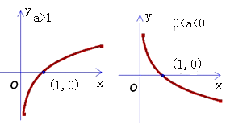
（2）性质
①定义域 x∈(0,+∞)
②值域：R
③恒过定点（1,0）
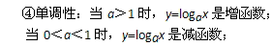
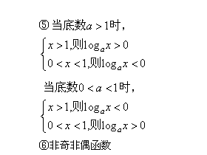
3.几点说明：
①讨论对数函数性质和解对数函数问题时，要注意分a＞1或0＜a＜1两种情况来讨论;
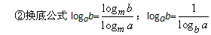
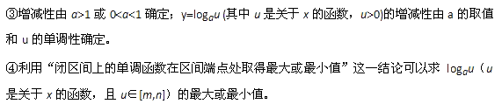
例6.比较下列各组中两个值的大小
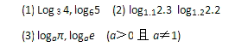
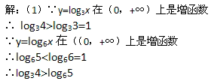
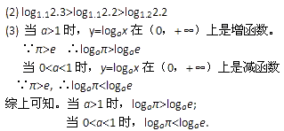
［点评］比较两个对数型的数的大小，①先看是否同底，同底时，在看底大于1还是大于零且小于1，确定相应对数函数的单调性即可比较大小。②不同底时，在两数间插入一个数（如1或0等）如（1）或（2）再利用对数函数单调性间接比较大小。③当底为字母a时，要分a＞1和0＜a＜1两种情况。
例7.求下列函数的定义域
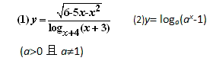
解：（1）要使函数式有意义，必须且只须
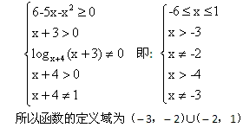
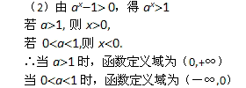
[点评]求函数定义域的方法小结
①分母不能为零
②偶次方根的被开方数大于等于零
③对数的真数必须大于零
④指数函数、对数函数的底数要满足大于零且不等于1
⑤实际问题有意义
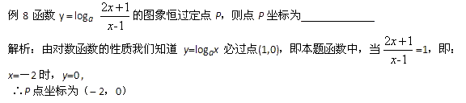
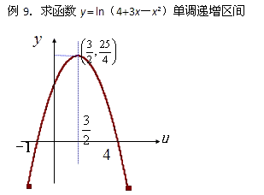
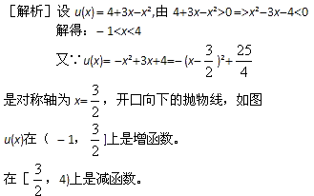
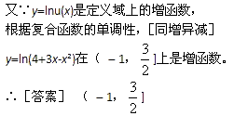
［点评］对于函数y=f［g(x)］,若f（x）与g（x）在区间［a，b］上都有定义，则当f（x）在［a,b］上为增函数时，f[g(x)]与g（x）在［a,b］上的单调性一致；当f（x）在［a,b］上为减函数时，f[g(x)]与g（x）在［a,b］上的单调性相反。简称“同增异减”。
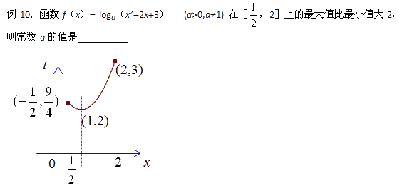
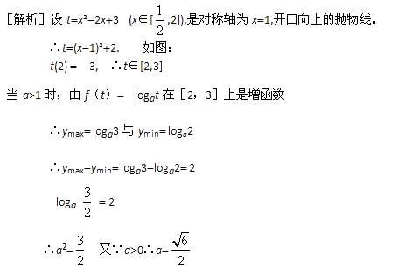
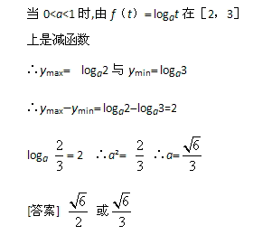
例11 .已知函数
（1）若f（x）的定义域为R，求实数a的范围。
（2）若f（x）的值域为R，求实数a的范围。
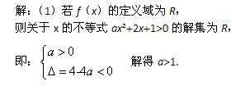
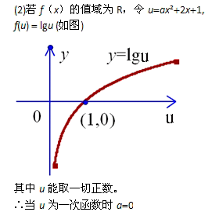
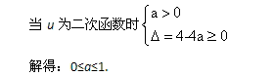
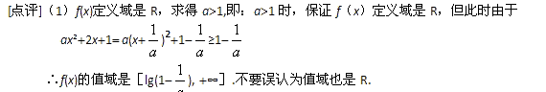
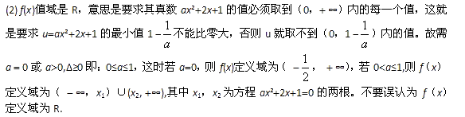
四、小结
指数运算与对数运算互为逆运算。注意在解题过程中相互转化，体会数形结合解题的数学思想方法。由于对数函数与指数函数互为反函数，它们的定义域、值域正好互换。正确运用对数的运算性质和对数函数的性质是今后我们解题的关键
函数应用问题
一、学法指导
1．数学应用题的特点
数学应用题具有文字叙述长，内容新颖，数量关系明显分散，难于把握等特点。通过解答应用题，应提高文字阅读能力和数学建模能力，培养数学应用意识，体现数学的社会化功能。
2．函数应用题的常见类型
①可建立一次函数或二次函数模型的最优化问题；
②可建立指数函数模型的增长率问题；
③可建立分段函数模型的营销决策问题；
④可建立分式函数模型的浓度配比问题；
⑤与面积、体积有关的几何问题等。
3．解答应用题的一般程序
读题 → 建模 → 求解 → 反馈
（文字语言）（数学语言）（数学应用）（检验作答）
①读题：认真读题，缜密审题，明确问题的实际背景，理顺数量关系；
②建模：设定变元，寻找等量关系，建立相应的数学模型；
③求解：求解数学模型，得出数学结论；
④反馈：将得出的结论，还原为实际问题的意义，进行反馈检验，并做答.
二、典型例题
例1．一高为H、满缸水量为V的鱼缸的轴截面如左图所示，其底部碰了一个小洞，满缸水从洞中流出．若鱼缸水深为h时水的体积为v，则函数v＝f(h)的大致图象可能是（ B ）.
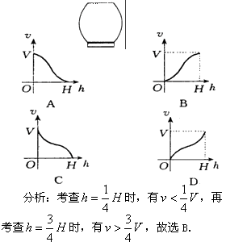
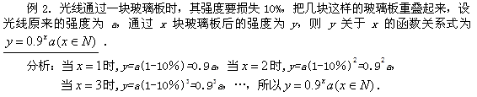
例3．某校一位教师暑假将带领该校市级三好学生去北京旅游，甲旅行社说：“如果教师买全票一张，则其余学生可享受半价优待”；乙旅行社说：“包括教师在内，全部按票价的6折(即按全票价的60％收费)优惠。”若全票价格为240元，
(2)当学生数是多少时，两家旅行社的收费一样；
(3)就学生人数讨论哪家旅行社更优惠?
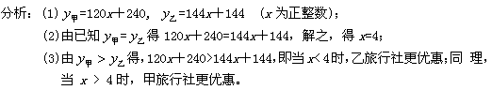
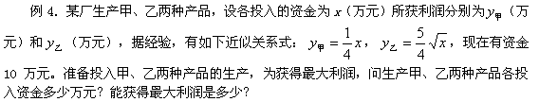
解：设乙种产品投入x万元，则甲种产品投入（10－x）万元。
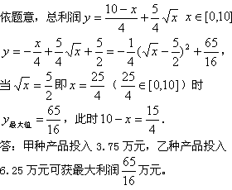
例5．某市的一家报刊摊点，从报社买进一种晚报的价格是每份是0.20元，卖出的价格是每份0.30元，卖不掉的报纸可以以每份0.05元的价格退回报社。在一个月（按30天计算）里，有20天每天可卖出400份，其余10天每天只能卖出250份，但每天从报社买进的份数必须相同，这个摊主每天从报社买进多少份，才能使每月所获的利润最大？并计算他一个月最多可赚得多少元？
分析：月利润=20天的利润＋10天的利润=20天的利润+（10天卖出报纸赚得的钱－10天退回报只赔的钱）
解：若设每天从报社买进ｘ（250≤x≤400 x∈N）份，则每月共可销售(20x+10×250)份，每份可获利润0.10元，退回报社10(x-250)份，每份亏损0.15元，建立月纯利润函数f(x)，再求f(x)的最大值，可得一个月的最大利润.
设每天从报社买进ｘ份报纸，每月获得的总利润为ｙ元，则依题意，得y=0.10(20x+10×250)-0.15×10(x-250)=0.5x+625,x∈[250,400]
函数ｙ在[250,400]上单调递增，∴x=400时，（元）
即摊主每天从报社买进400份时，每月所获得的利润最大，最大利润为825元.
例6.某电信公司提供两种通话方案如下表所示：
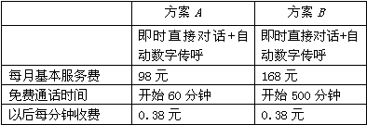
试分析两种方案使用一个月的话费情况
（1）通话时间在什么情况下，方案A优于方案B？在什么情况下，方案B优于方案A？
（2）当方案A优于方案B时，最多可以省多少话费？当方案B优于方案A时，最多可以省多少话费？
为了得到在不同的时段内，比较两种方案的优劣，需找到何时费用相同，当t=60时，方案A比方案B便宜70元，当t=500时，由y=0.38(500-60)+98=256.2知，方案B比方案A便宜[0.38(500-60)=98]-168=256.2-168=256.2-168=97.2元。这说明费用相同时的时间介于60到500之间，因此解方程0.38(t-60)+98=168得t≈244.21.在同一坐标系中画出两个函数图象：
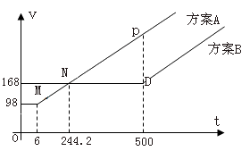
由图可见当使用时间小于244.21分钟时，方案A优于方案B，最多便宜70元；当使用时间大于244.21分钟时，方案B优于方案A，最多便宜97.2元.
例7．有一个自来水厂，蓄水池有水450吨.
水厂每小时可向蓄水池注水80吨，同时蓄水池又向居民小区供水，t小时内供水量为160吨.现在开始向池中注水并同时向居民供水.
（Ⅰ）多少小时后蓄水池中水量最少?
（Ⅱ）若蓄水池中水量少于150吨时，就会出现供水紧张现象，问每天有几个小时供水紧张?
分析：将水池中的水量表示为t的函数，求函数的最小值并求使y＜150时的t的取值范围.
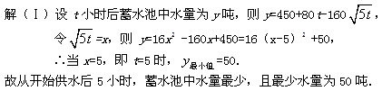
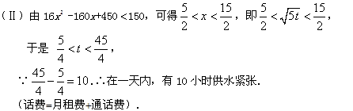
《函数》小结与复习(一)
一、知识总结
1.知识结构
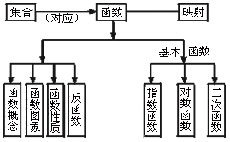
2.知识纲要
(2.1)函数
①函数的概念；
②三要素：定义域，值域，对应法则；
③映射概念.
(2.2)函数的表示法：
①表示法：解析法，列表法，图象法；
②求函数的解析式；
③求函数的定义域；
④求一些简单函数的值域和最值.
(2.3)函数的单调性
①单调函数概念；
②单调区间；
③ 判断或证明函数单调性的方法；
④单调性的应用.
(2.4)反函数
①反函数的概念；
②互为反函数的定义域和值域间的关系；
③求反函数的步骤；
④互为反函数的两个函数图象间的关系；
(2.5；2.7)指数式和对数式
① 方根和根式的概念；
② 分数指数幂；
③有理指数幂的运算性质；
④ 指数式；
⑤ 对数概念；
⑥ 指数式与对数式的互化关系；
⑦对数的运算性质.
(2.6)指数函数
①指数函数的概念；②指数函数的定义域、值域；
③指数函数的图象和性质(恒过定点(0，1)，分a＞1和0＜a＜1两种情况)；
④两个不同底的指数函数图象的比较；
⑤指数函数图象的平移变换；
⑥图象和性质的应用.
(2.8)对数函数
①对数函数的概念；
②对数函数的定义域、值域；
③对数函数的图象和性质(恒过定点(0，1)，分a＞1和0＜a＜1两种情况)；
④两个不同底的对数函数图象的比较；
⑤对数函数图象的平移变换；
⑥图象和性质的应用.
(2.9)函数的应用问题
①解函数应用题一般步骤；
②函数应用题的常见类型
二、方法总结
1.相同函数的判定方法
①定义域相同；
②对应法则相同(两点必须同时具备).
2.函数表达式的求法
①定义法；②换元法；③待定系数法.
3.反函数的求法
①反解：解x用y表示的式子；
②对调：互换x, y改写成y=
③写出定义域(即原函数值域).
4.函数的定义域的求法
列出使函数有意义的自变量的不等关系式（组），求解即可求得函数的定义域.
①分式的分母不为零；
②偶次根式中被开方数不小于零；
③对数的真数大于零，底数大于零且不等于1；
④零指数幂的底数不等于零；
⑤实际问题要考虑实际意义等.
5.函数值域的求法：
①二次函数用配方法；
②无理函数用换元法；
③分式函数用反函数法，或不等式法，或判别式法；
④利用函数的单调性.
6.判断或证明函数单调性的方法步骤.
①设x₁,x₂是所研究区间内的任意两个自变量，且x₁<x₂；
②判定f（x₁）与f（x₂）的大小：作差比较或作商比较.
③根据单调性的定义作出判断.
(注：做有关选择、填空题时，可采用复合函数单调性判定法，做解答题时必须用单调性定义和基本函数的单调性.)
7.图象的作法与平移
①描点法：根据函数表达式，列表、描点、连光滑曲线；
②利用函数图象的性质描绘函数图象；
③利用基本函数的图象进行平移、对称、翻转、伸缩变换.
8.函数的应用举例(实际问题的解法).
(1)解答应用题的一般程序是：
读题 → 建模 → 求解 → 反馈
（文字语言）（数学语言）（数学应用）（检验作答）
①题:认真读题，缜密审题，明确问题的实际背景，理顺数量关系；
②建模:设定变元，寻找等量关系，将文字语言转化成数学语言，建立数学模型；
③求解:求解数学模型，得出数学结论；
④反馈：将得出的结论，还原使实际问题有意义，进行反馈检验，并做答.
(2)建模类型
①可建立一次函数或二次函数模型的最优化问题；
②可建立指数函数模型的增长率问题；
③可建立分段函数模型的营销决策问题；
④可建立分式函数模型的浓度配比问题；
⑤与面积、体积有关的几何问题等。
9.常用函数的研究、总结与推广：
①以二次函数为背景的函数问题(包括通过换元可转化为二次函数问题的)
②以指数函数为背景的函数问题.
③以对数函数为背景的函数问题.
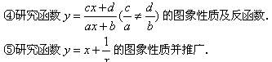
10.抽象函数(即不给出f(x)解析式，只知道f(x)具备的条件)的研究.
①赋值法的运用；
②若f(a+x)=f(a-x),则y =f(x)的图像关于直线 x=a对称.
③若对任意的x,y∈R,都有f(x+y)=f(x)f(y),则f(x)可联想指数函数.
④若对任意的x,y∈(0,＋∞)都有f(xy)=f(x)+f(y),则f(x)可联想对数函数.
三、典例剖析
[例1]如图所示，下列图象可以作为函数f(x)的图象的是（ ）
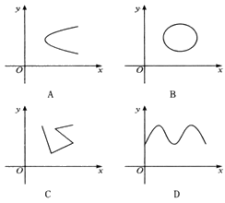
【解析】判断图象是不是函数的图象，抓住函数的对应法则 f能否使得每一个自变量x的值与唯一的y的值对应。从图中可以看出，A、B中存在x，使得f(x)有两个值与它对应；C中存在x，使得f(x)有三个值与它对应。只有D中，在定义域内的每一个x，有唯一的y与它对应。故选D。
【点评】函数概念的传统定义是从运动变化的观点来描述的，而现代定义是从集合和映射的观点来描述的。它们的本质是相同的：都是从非空数集A到非空数集B上的一个对应。所以判断图象是不是函数的图象，就要理解函数的定义，其关键是判断图象所确定的对应法则是否能构成一个映射。
思考题：函数y=f(x)与直线x=a的交点个数为n，则n的可能取值为__________.
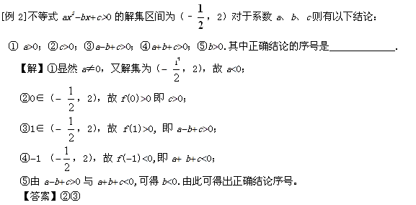
【点评】由题设条件可得出许多结论，若紧密联系已给结论联想特殊点的函数值进行选择判断，往往快捷有效。
[例3]设
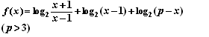
（1）求函数f(x)的定义域；
（2）f(x)是否存在最大值或最小值？如果存在，请把它求出来；如果不存在，请说明理由。
【解】（1）三个对数式都要有意义，
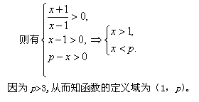
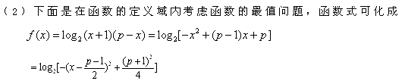
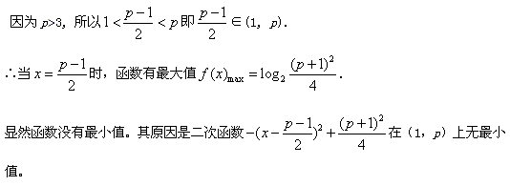
《函数》小结与复习(二)
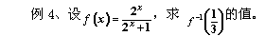
【解法1】（先求出f(x)的反函数)
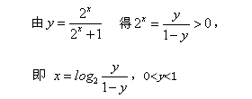
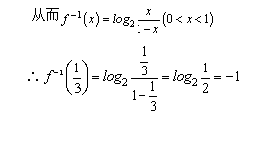
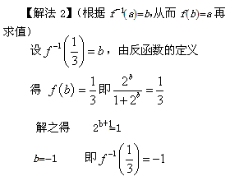
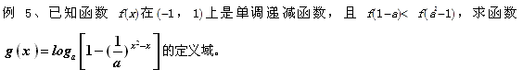
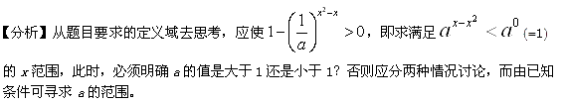
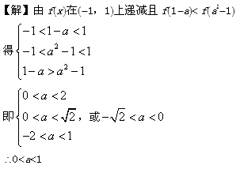
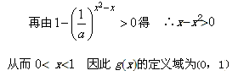
【点评】充分利用函数的单调性，将带有函数符号的不等式或者指数不等式等价转化为代数不等式（组），化繁为简，不断进行等价转化。
[例6]用水清洗一堆蔬菜上残留的农药，对用一定量的水清洗一次的效果作如下假定：用1个单位量的水可清除蔬菜上残留农药量的，用水越多，洗掉的农药量也越多，但总还有农药残留在蔬菜上，设用x单位量的水清洗一次以后，蔬菜上残留的农药量与本次清洗前残留的农药量之比为函数f(x)。
（1）试规定f(0)的值，并解释其实际意义；
（2）试根据假定写出函数f(x)应该满足的条件和具有的性质；
（3）设现在用a(a>0)单位量的水，可以清洗一次，也可以把水平均分成2份后清洗两次，哪种方案清洗后蔬菜上残留的农药量比较少？请说明理由。
【解】（1）f(0)=1，表示没有用水清洗时，蔬菜上的农药量没有变化。
（2）函数f(x)应该满足的条件和具有的性质是：
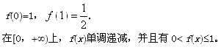
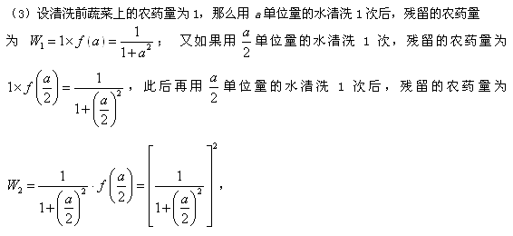
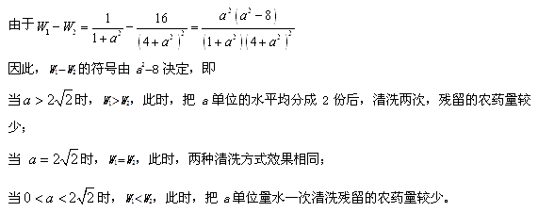
[例7]已知二次函数=0且方程f(x)=x有等根.
(1)求f (x)的解析式；
(2)问是否存在实数m,n(m＜n),
使f(x)的定义域为[m,n],值域为[2m,2n],如存在，求出m,n的值,如不存在,说明理由.
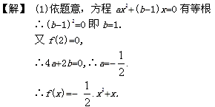
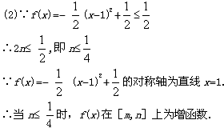
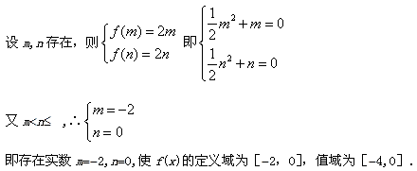
【点评】二次函数问题是函数中的重要题型，本题先用待定系数法确定解析式，然后再用m,n把定义域、值域联系起来，考查二次函数性质.
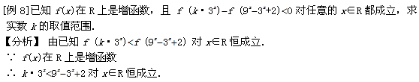
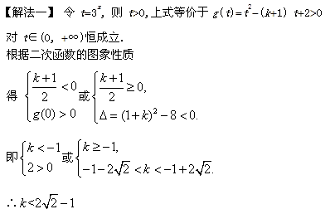
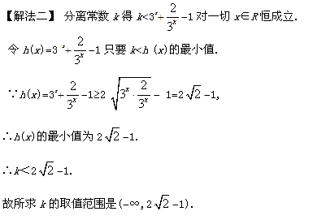
【点评】对于抽象函数f(x),如果知道其单调性，就可以去掉函数值不等式中的函数符号，本题还充分说明了二次函数图象和性质的工具性作用，对于不等式恒成立问题，分离常数并构造函数求出其最值来确定常数取值范围不失为一个简单有效的方法.
函数及其表示方法（一）
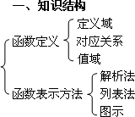
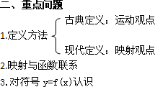
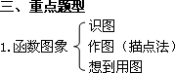
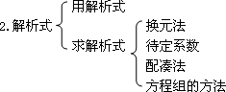
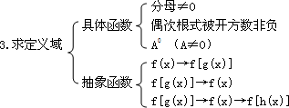
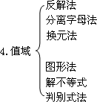
5.应用问题
函数及其表示方法（二）
1.已知集合M={a，b，c，d}，N={1，2，3}，则可形成____M到N的映射。可形成____N到M的映射。
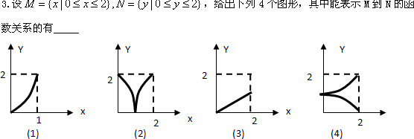
4.直线 为常数）与函数y=f（x）的图像的交点个数为（ ）
A.必有一个
B.一个或两个
C.至多有一个
D.可能两个以上
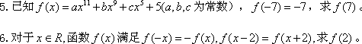
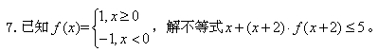
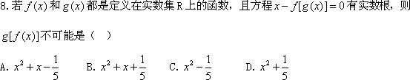
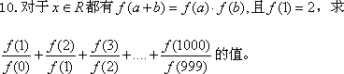
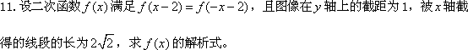
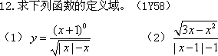
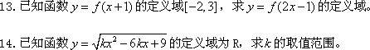
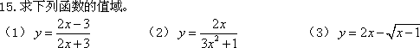
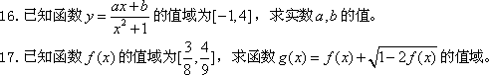
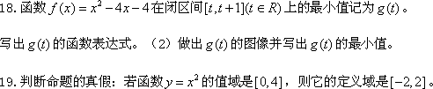
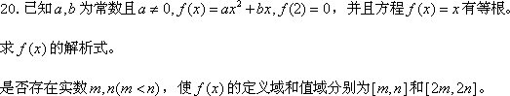
一、对数的定义及其性质：
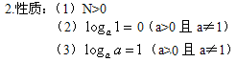
二、自然数和常用对数
三、积、商、幂的对数运算法则
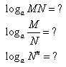
注意：①前提是没一个对数都存在
②正用，逆用
③不要用错
四、对数换底公式，及其推出公式
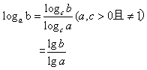
推论：
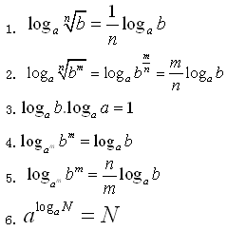
例题：
类型一：指、对数式互化类型
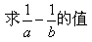
答案：1
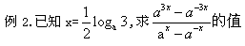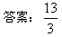
类型二：对数的运算
例3.
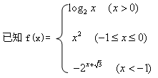
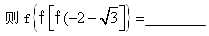
提高班例练习卷(九)
提高班例练习卷(十)
1．利用图像变换作出下列函数图像：
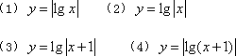
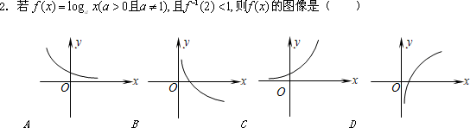
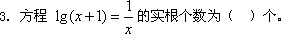
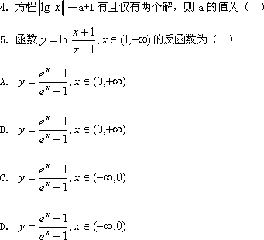
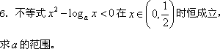
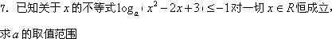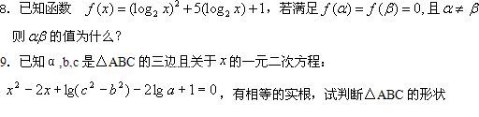
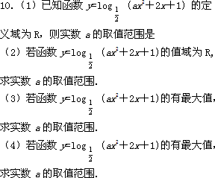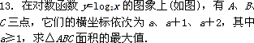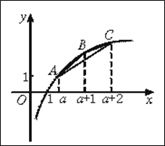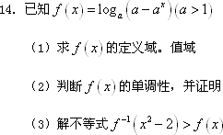
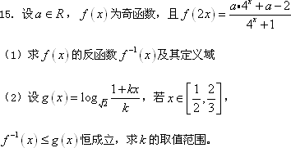
函数复习（一）
一、函数概念
在某变化过程中，有两个变量x，y，如果对于x在某个范围内的每一个确定的值，按照某个对应法则，y都有唯一确定的值和它对应，那么y就是x的函数。
一般地，设A，B是两个集合，如果按照某种对应法则f，对于集合A中的任何一个元素，在集合B中都有唯一的元素和它对应，这样的对应叫做从集合A到集合B的映射。设A，B都是非空的数的集合，那么，称从A到B的映射ｆ：Ａ→Ｂ为函数，记作y=f(x)。
其中x∈A，y∈B，原象集合A叫做函数f(x)的定义域，象集合C叫做函数f(x)的值域，
二、典型例题
例1.判断下列对应是不是从A到B的映射？
（1）A＝R； B＝｛正实数｝；f: x→|x|。
（2）A＝B＝N＋ ； f: x→|x－3|。
（3）A＝｛x|x≥2,x∈Z＋｝；B＝｛y|y≥0,y∈Z｝；
f: x→y＝x²－2x＋2＝（x－1）²＋1。
（4）A＝｛x|x＞0｝；B＝｛y|y∈R｝；
（5）A＝｛三角形｝； B＝｛圆｝；对应法则f:作三角形的外接圆，A→B，B→A 。
例2.设f: A→B是A到B的一个映射，其中A＝B＝｛（x,y）|x,y∈R｝，f: （x,y）→（x－y,x＋y）。问：
A中元素（－1,2）的象是（ ）。
B中元素（－1,2）的原象是（ ）。
例3.设A＝｛a,b,c｝；B＝｛－1,0,1｝。
（1）问从A到B的映射f: A→B最多有几个？
（2）从A到B的映射f: A→B满足f（a）＞f（b）≥f（c），确定这样的映射个数。
（3）从A到B的映射f: A→B满足f（a）＋f（b）＝f（c）,这样的映射个数是多少？
函数复习（二）
例4.（1）函数y＝f（x）与y＝f（t），x,t∈R,是同一函数吗？
（2）y＝f（x）与y＝g（x）是同一函数吗？
（3）y＝f（x）与y＝f（x＋1）是同一函数吗？
是同一函数吗？
（5）f（x）＝lgx²与g（x）＝2lgx是同一函数吗？
（6）f（x）＝|x|,
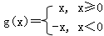
是同一函数吗？
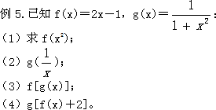
例6.若f（1－x）＝x²，则f（x）＝____。
例7.f（x）＝3x－1，g（x）＝2x＋3，h（x）为x的一次函数。若f[h（x）]＝g（x），求h（x）。
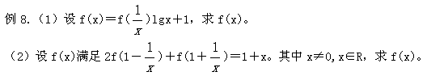
例11.定义在正实数上的正函数f（x）,满足f（2）＝1，f（xy）＝f（x）＋f（y），求：
（1）f（1）的值；
（2）若f（x）＋f（x－3）≤2成立，则x的取值范围为____。
函数复习（三）
提高训练
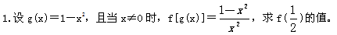
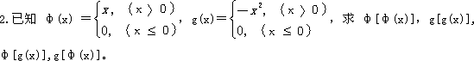
4.已知f(x)是二次函数，且f(0)＝0，f(x＋1)＝f(x)＋x＋1，求f(x)。
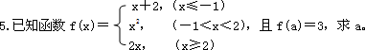
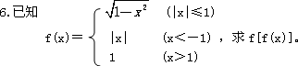
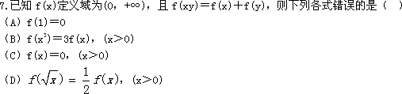
8.给出三个等式：（1）f（x＋y）＝f（x）＋f（y），（2）f（x﹒y）＝f（x）＋f（y），（3）f（xy）＝f（x）﹒f（y），则不满足其中任何一个等式成立函数是（ ）
（A）x²
（B）sinx
（C）2x
（D）lgx
9.已知定义在R上的函数f(x)满足f(x＋y)＝f(x)＋f(y)，则f(x)是（ ）
（A）奇函数
（B）偶函数
（C）既是奇函数又是偶函数
（D）非奇非偶函数
10.对于一切实数x，y，函数满足f(x﹒y)＝f(x)f(y)，且f(0)≠0，则f(2006)＝___。
11.定义在R＋上的增函数f（x）满足（i）f（2）＝1，（ii）f（xy）＝f（x）＋f（y）
（1）求f（1）的值；
（2）若f（x）＋f（x－3）≤2成立，求x的取值范围。
12.函数f（x）对任意的m,n∈R，都有f（m＋n）＝f（m）＋f（n）－1，且当x＞0时，f（x）＞1。
（1）求证：f（x）是R上的增函数；
（2）若f（3）＝k，解不等式f（x² ＋x－5） ＜2。
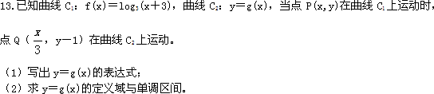
函数复习（四）
抽象函数的定义域求法：
1.已知解析式求定义域
2.已知f（x）定义域，求f（g（x））定义域
3.已知f（g（x））定义域，求f（x）定义域
练习题
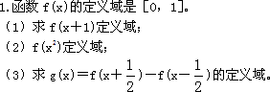
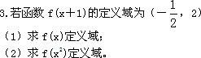
4.如果函数y＝f(x＋1)的定义域是［－2，3］，那么函数y＝f(2x－1)的定义域是什么？
5.若f（x）定义域是［2，10］，则g（x）＝f（x²＋1）的定义域是？
提高训练
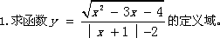
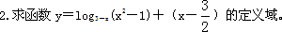
3.已知函数f(x)定义域为［0，1］求f(x＋m)＋f(x－m)（m＞0）的定义域。
5.已知f（x）定义域是［－2，2］，求f（x²－1）的定义域。
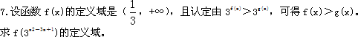
函数的性态研究
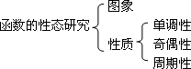
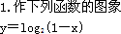
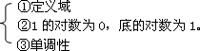
图象变换（一）
1.描点法：
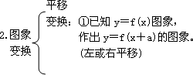
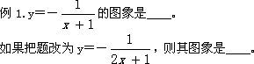
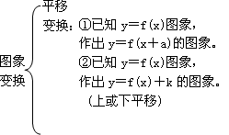
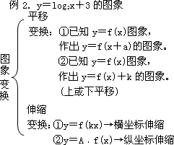
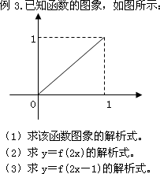
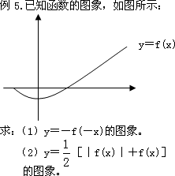
图象变换的综合练习
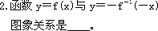
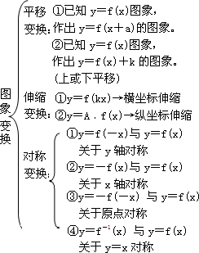
图象变换（二）
图象变换的综合练习：
3.f（x）满足①f（x）＝f（2a－x），则f（x）关于＿＿对称。
f（x）满足②f（a－x）＝f（a＋x）, 则f（x）关于＿＿对称。
5.y＝f(x)图象关于点M(a,0)对称的充要条件是＿＿。
4.已知函数y＝f(x),定义在R上，则函数y＝f(x－1)与y＝f(1－x)的图象关于＿＿对称。
例：函数y＝f（x＋1）的反函数是y＝f^{－1}（x＋1）吗？
翻折变换：
翻折变换主要是针对两个函数图象而言，即：
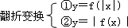
5.方程2^{－｜x｜}＝|log₂x|的实根的个数是＿＿。
6.把f（x）图象向上移1个单位，再向右移3个单位，接着作出关于x轴对称图形，最后作y＝x的对称图形，得到y＝log₂x图象，求原f（x）的解析式。
（7）f（x）定义在（－3，3）上，又是奇函数，当0＜x＜3时，图象如下图所示，则f（x）cosx＜0的解集为＿＿。
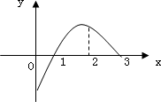
提高训练：
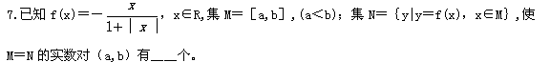
二次函数（一）
1.定义：
解析式的一般形式：
①y＝ax²＋bx＋c （a≠0）
顶点式：
②y＝a（x－h）²＋k （h,k）为顶点
③y＝a（x－x₁）（x－x₂） x₁、x₂为图象与x轴交点的横坐标
2.各字母含义
3.f（0）＝c
f（1）＝a＋b＋c
f（－1）＝a－b＋c
三个“二次”关系
1.ax²＋bx＋c＝0 （a≠0）
2.ax²＋bx＋c＞0，ax²＋bx＋c＜0
3.y＝ax²＋bx＋c
典型例题：
例1.f（x）＝x²－（a＋b）x＋ab＋1，f（x）＝0的根是α、β，则可能成立的关系是（ ）
（A）a＜α＜β＜b
（B）α＜a＜b＜β
（C）a＜α＜b＜β
（D）α＜a＜β＜b
二次函数（二）
例2. f（x）＝x²＋x＋a（a＞0）若f（m）＜0，则f（m＋1）的符号为（ ）
（A）＞0
（B）＜0
（C）＝0
（D）f（m＋1）的符号与a有关
例3.设函数f（x）＝x²＋bx＋c，方程f（x） －x＝0的两个实根为x₁、x₂，且x₂－x₁＞2。
（1）求证：x₁、x₂为方程f[f（x）]＝x的两个根。
（2）若四次方程f[f（x）]＝x的另两个根为x₃、x₄，且x₃＞x₄，试判别x₁、x₂、x₃、x₄的大小。
例4.设关于x的方程3x²－5x＋a＝0的一根大于－2，小于0，另一根大于1小于3，求a的取值范围。
闭区间上二次函数的最值（一）
例1.当a＞0，0≤x≤1时，讨论f（x）＝－x²＋2ax的最值。
（1）试用b表示P；
（2）求P的最大值，并说明此时b的取值。
例3.已知f（x）＝x²＋ax＋3，
（1）当x∈R时，恒有f（x） ≥a成立，求a的取值范围。
（2）当x∈［－2，2］时，恒有f（x） ≥a成立，求a的取值范围。
闭区间上二次函数的最值（二）
典型例题
例3.已知f（x）＝x²＋ax＋3，
（1）当x∈R时，恒有f（x）≥a成立，求a的取值范围。
（2）当x∈［－2，2］时，恒有f（x）≥a成立，求a的取值范围。
例4. a∈R，f（x） ＝x²＋｜x－a｜＋1，且x∈R，求f（x）的最小值。
例5. f（x）＝ax²＋bx＋c，g（x）＝－bx，且a＞b＞c，a＋b＋c＝0。
（1）求证：两函数图象交于不同两点A、B。
（2）求线段AB在x轴上的射影A₁B₁的长的取值范围。
数列
